实验7-3:

OSPF单区域

步骤一：

1. 按照拓扑图配置PC1和PC2的IP地址、子网掩码、网关、并测试他们的连通性。

PC1 ping PC2:

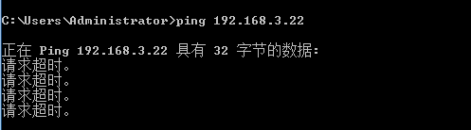

PC2 ping PC1:

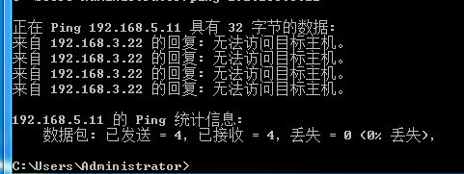

（2）在路由器1上执行 show ip route命令，记录路由表信息

R1 show ip route 路由表信息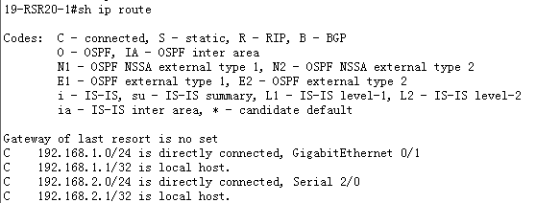

步骤2：配置交换机

步骤3：配置路由器1

步骤4：配置路由器2

步骤5：配置OSPF路由协议。交换机配置OSPF

步骤6：路由器1配置OSPF

步骤7：路由器2配置OSPF

步骤8：查看验证3台路由设备的路由表是否自动学习了其他网段的路由信息、

交换机路由表：

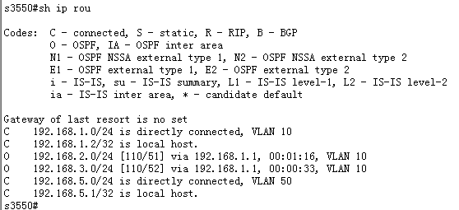

有O条目，自动学习来的

路由器1路由表：

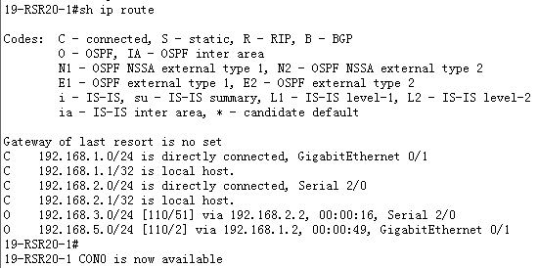

有O条目，自动学习来的。

路由器2路由表：

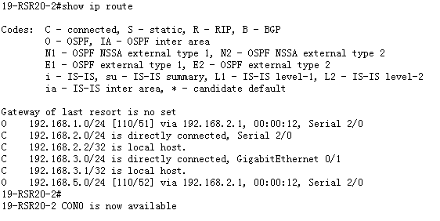

有O条目，自动学习来的。

步骤9：测试网络的连通性。

1. 解：现在的路由表比之前多了OSPF条目，因为我们配置了OSPF协议。
2. 解：

PC1

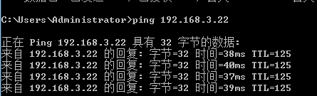

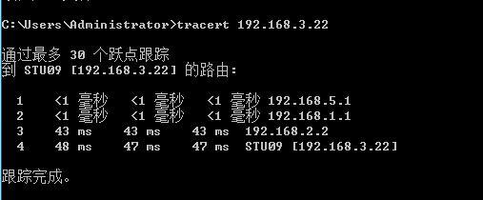

PC2:

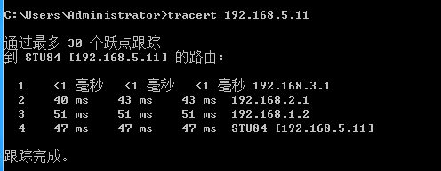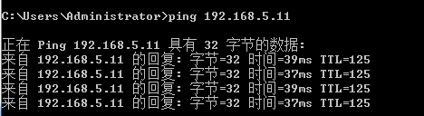

1. 捕获数据包，分析OSPF头部结构。OSPF包在PC1或PC2上能捕获到吗？

解：可以捕获到

PC1抓包：

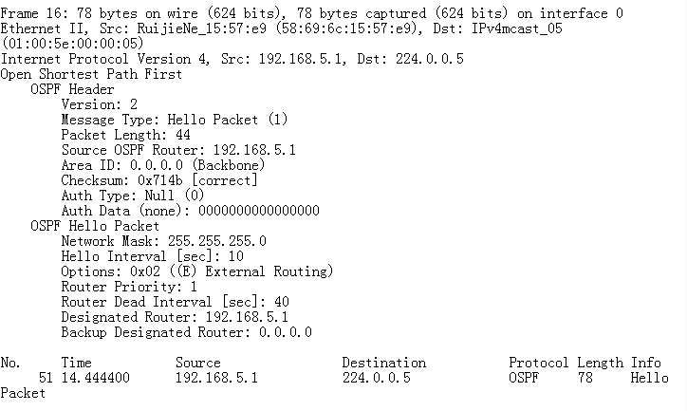

PC2抓包：

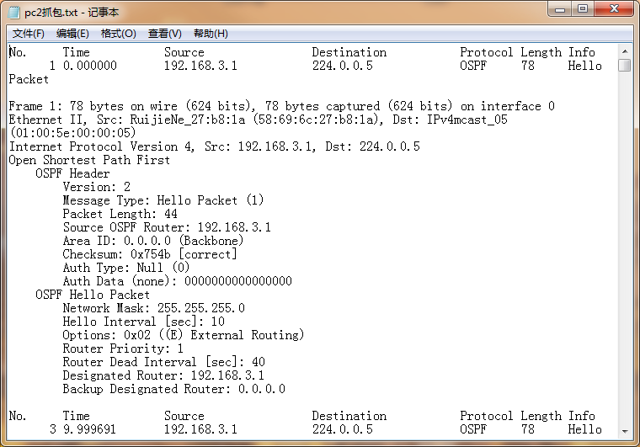

1. 使用#debug ip ospf命令显示上述OSPF协议的运行情况，观察并保存路由器1发送和接收的Update分组（可以通过改变链路状态出发），注意其中LSA类型；观察有无224.0.0.5、224.0.0.6的IP地址，如果有请说明这两个地址的作用

解：

路由器1使用#debug ip ospf命令：

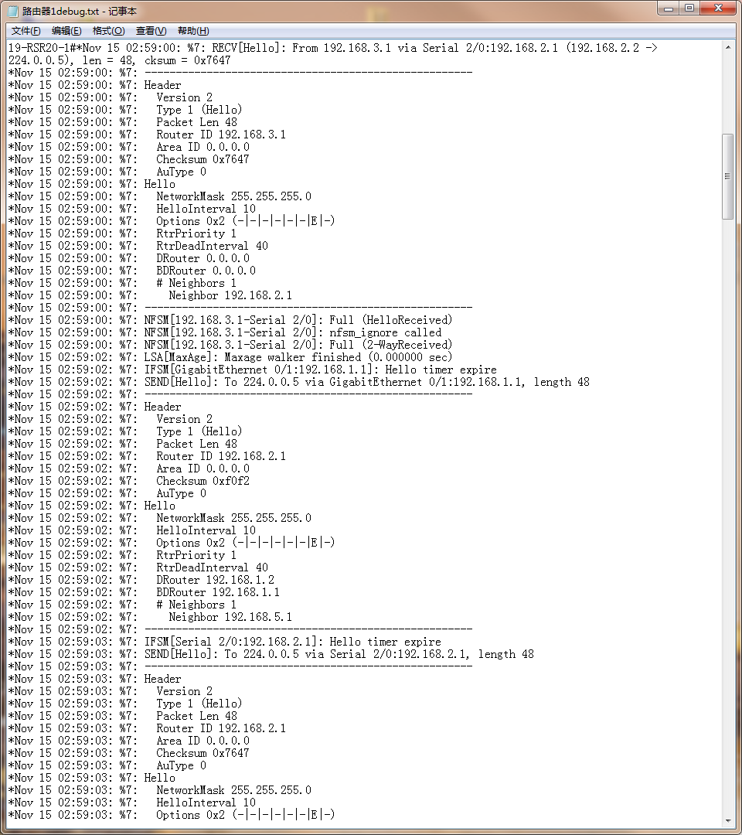

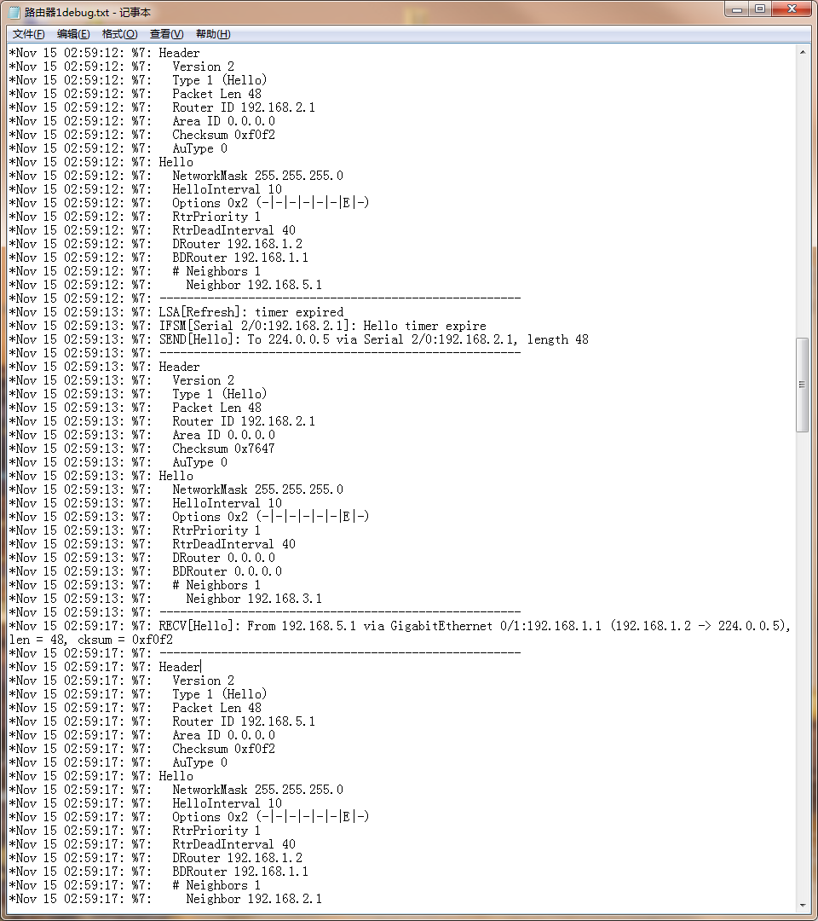

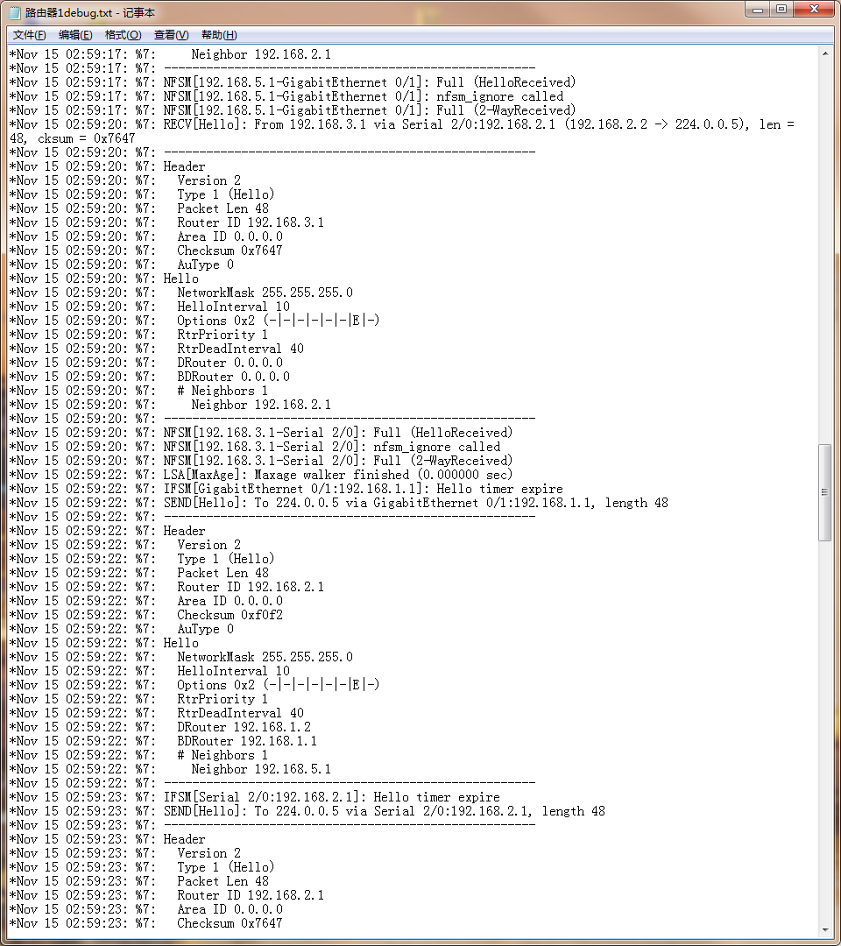

有地址，用来组播的。

1. 本实验有没有DR\BDR(指派路由器\备份路由器)？如果有，请指出DR与BDR分别是哪个设备，讨论DR/BDR的选举规则和更新方法（通过拨线改变拓扑，观察DR\BDR的变化情况）；如没有，请说明原因。

解：

R/BDR的选举：（只发生在多路访问网络/Multi-Access Network，BMA和NBMA）

1.在点对点链路，是没有DR/BDR的选举

2.在BMA网络中：

(1).OSPF首先通过优先级，控制DR/BDR的选举：

优先级越大，越可能成为DR。OSPF路由器的优先级，默认是1。

如果需要进行DR的人为控制，应该建议，通过OSPF的接口优先级进行控制。

修改特定接口的优先级

R1(config-if)#ip ospf priority 10

OSPF的优先级是针对某个特定的MA接口而言的，不是针对整个路由器的。

优先级为0的时候自己就会成为DR-other

(2).如果OSPF路由器的优先级，全部都是默认值1，路由器默认通过Router-ID,选举DR/BDR，如果Router-ID最大的成为DR，次大的成为BDR。其余的统统都是DR-other。

(3).在Hub&Spoke的NBMA网络中，中心点（HUB）应该成为DR。

(4).同一个路由器的不同MA接口，可能在不同的MA网络中，充当不同的DR/BDR/DR-other.

(5).在一个MA网络中：

DR/BDR与所有的邻居都是Full状态，DR-Other与DR/BDR是Full的，但与别的DR-Other是2way状态。

只有Full状态才能交换路由信息。

(6)在选举DR完成后加入的高优先级路由器,不会进行抢占,当DR Down了后,BDR直接进入DR,然后开始选举BDR,

(7)在不同网段分别选DR,BDR